|  |
| --- |
| МИНОБРНАУКИ РОССИИ |
| Федеральное государственное бюджетное образовательное учреждение высшего образования **«МИРЭА − Российский технологический университет»**  **РТУ МИРЭА** |

**Институт информационных технологий (ИИТ)**

**Кафедра практической и прикладной информатики (ППИ)**

**ОТЧЕТ ПО ПРАКТИЧЕСКОЙ РАБОТЕ**

по дисциплине «Моделирование бизнес-процессов»

**Практическое занятие № 4**

**Задание №** 1

|  |  |  |  |
| --- | --- | --- | --- |
| Студент группы ИНБО-01-17 | *ИКБО-20-21, Хитров Н.С.* | (подпись) | |
| Преподаватель | *Ахмедова Х.Г.* | (подпись) | |
| Отчет представлен | «___»________202__г. | |  | |

Москва 2023 г.

**Цель занятия:** самостоятельное моделирование бизнес-процесса согласно выданному варианту в методологии IDEF0.

**Постановка задачи:** на основе выданного преподавателем варианта построить контекстную диаграмму, детализацию контекстной диаграммы, детализацию одного из подпроцессов.

**Вариант**: Производство зеркал

**Ход работы:**

На рисунке 1 представлена контекстная диаграмма процесса «Изготовление зеркал»

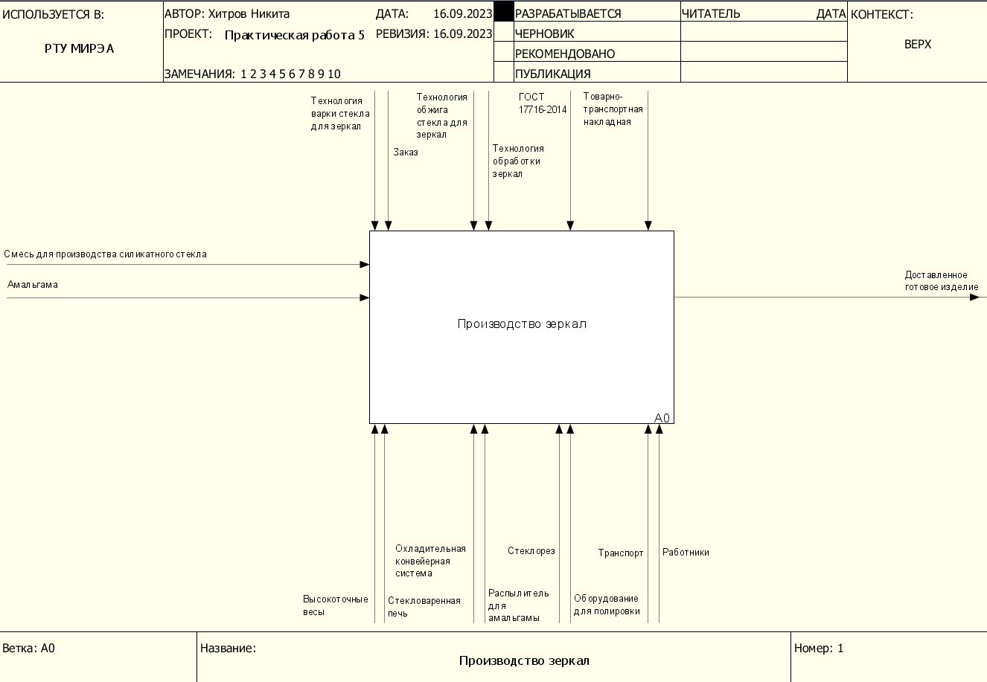

Рисунок 1 – Контекстная диаграмма

На рисунке 2 представлена детализация процесса.

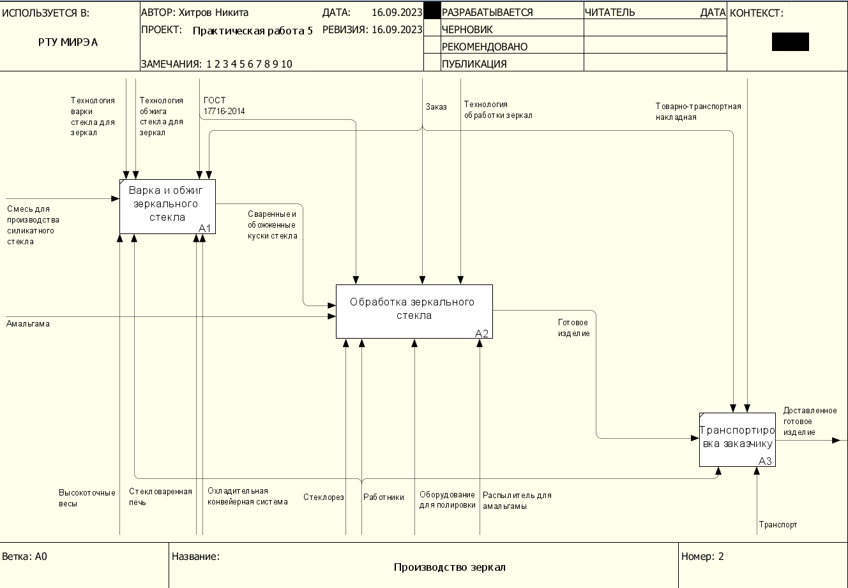

Рисунок 2 – Детализация процесса

На рисунке 3 представлена декомпозиция подпроцесса «Обработка зеркального стекла».

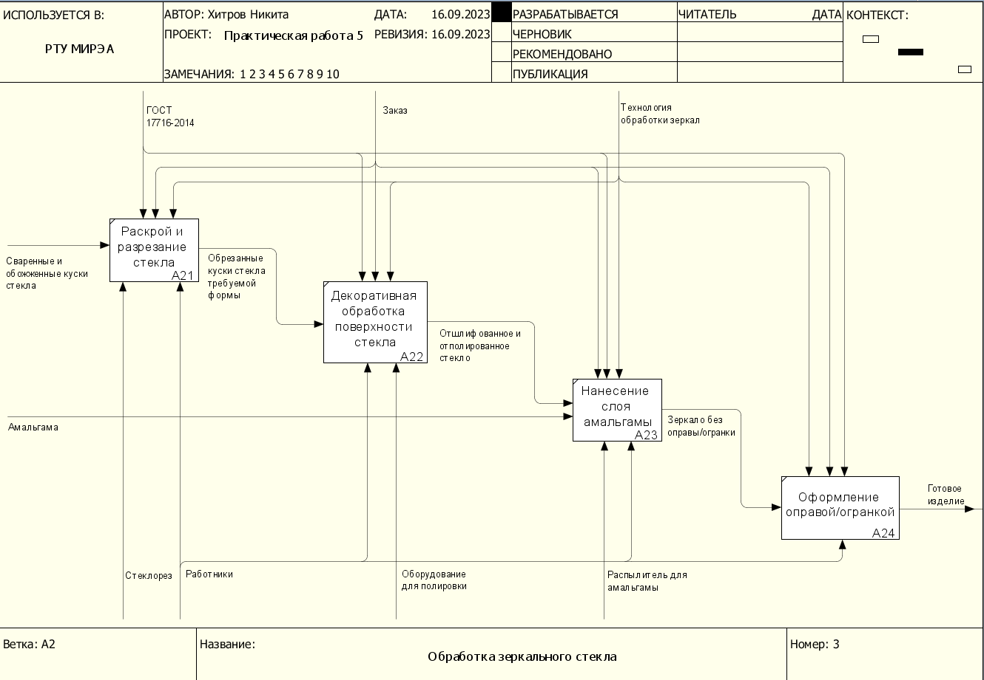

Рисунок 3 – Декомпозиция подпроцесса

**Результат работы:** построенный и сохраненный в файле текстового формата текстовое описание бизнес-процесса, сам бизнес-процесс, представленный преподавателю в конце практического занятия.

**Список использованных источников и литературы:**

1. Размещенное в СДО как «Моделирование бизнес-процессов_Лекция» исправленное и дополненное учебное пособие по «Моделированию бизнес-процессов» [Электронный ресурс]: учебное пособие / Ю. В. Кириллина, И. А. Семичастнов. — М.: РТУ МИРЭА